

**《贪吃蛇小游戏》**

**设计报告**



院 系 智能科学与信息工程学院

专 业 计算机科学与技术

班 级 计算机科学与技术1531

小组成员 蒋熠程222036

## 一、开发环境

开发环境：c语言

## 二、系统功能

我设计的的游戏首先在主界面选择游戏难度，接着进行游戏，在游戏过程中贪吃蛇不停地吃掉随机产生的食物，蛇身增长，直到蛇触碰到自己的身躯或边框，游戏结束

特色：1.游戏过程伴有音乐，游戏开始会出现一段游戏剧情，增加趣味性

2游戏可以自选难度，且蛇身长每增加5，设速度都会增快直到最快速度为止，且游戏过程中一直显示难度，

3游戏可以储存游戏分数，你可以查看最高分

4游戏过程中蛇的颜色，食物的颜色，分数的颜色，可以不停变换，增加视觉效果

5为降低难度，分数到达12的倍数时，蛇身会变为5

## 系统设计

## QQ截图20180626225531

### 用户界面功能设计

游戏开始界面：选择游戏的难度

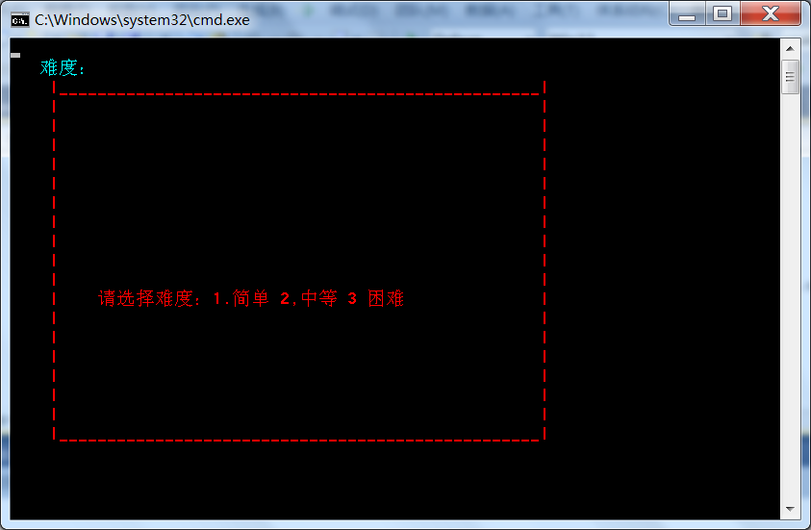

### 游戏过程功能设计

游戏过程界面：进行游戏

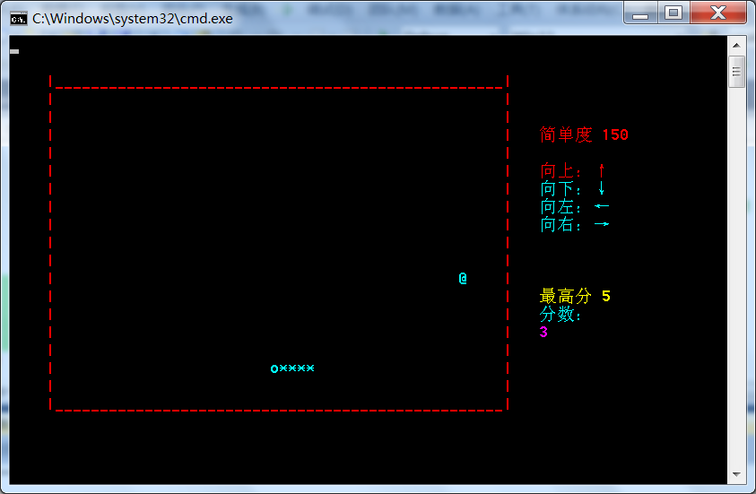

### 游戏结束功能设计

游戏结束界面：选择是否重新游戏

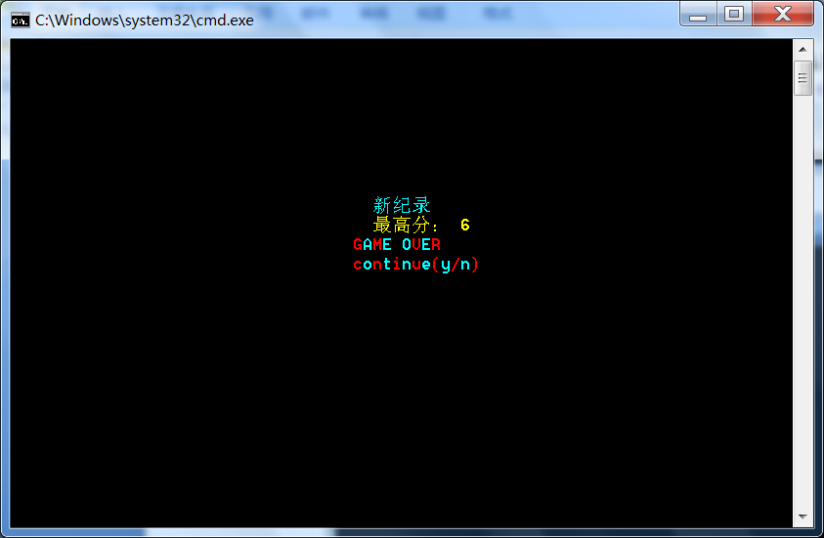

## 四、系统实现

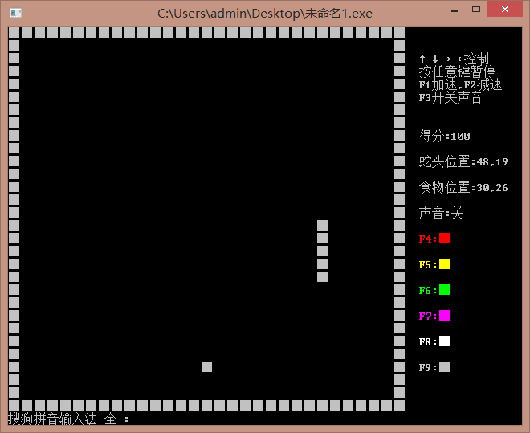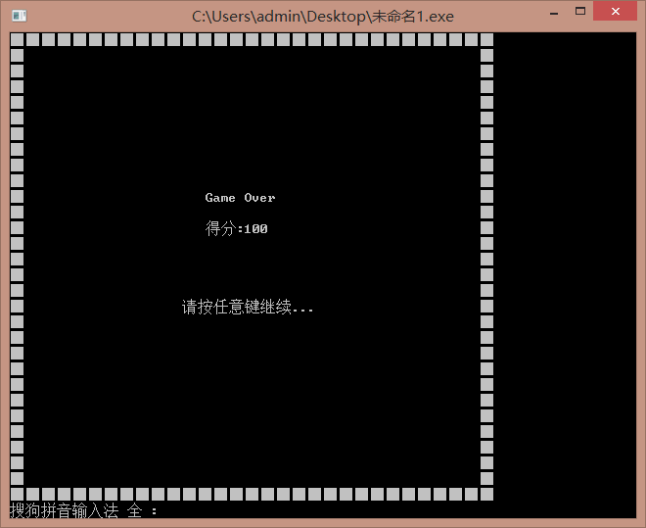

## 五、总结

这次计算机课程让我实际运用搜学知识去解决问题，让我学到了许多编程知识，我发现仅仅运用课上所学无法编实际问题，实际执行过程与预想不一致，偶尔会出现bug。很考验我的逻辑与耐心，在编程中我学到了许多编程知识，学会了许多的调试程序的方法，在实际编程中，我遇到许多困难，例如：蛇的头部与食物的检测问题，蛇的移动与显示问题，蛇的转向问题，食物的随机生成问题等等，我通过在网上搜集资料与自己的分析，终于从最初的一头雾水理出一丝头绪，最终终于完成了这个游戏，使我对编程产生了强烈的兴趣，也是我明白了万事开头难，只要入门，就可以完成许多看似不可能的